Министерство образования Республики Беларусь

Учреждение образования

БЕЛОРУССКИЙ ГОСУДАРСТВЕННЫЙ УНИВЕРСИТЕТ

ИНФОРМАТИКИ И РАДИОЭЛЕКТРОНИКИ

Инженерно-экономический факультет

Кафедра экономической информатики

Отчёт

по лабораторной работе №1

по системам и технологиям интеллектуальной обработки данных

«Консолидация данных в ETL»

Выполнил: Мазуро Д.И

гр.772302

Минск 2020

**Задание 1**

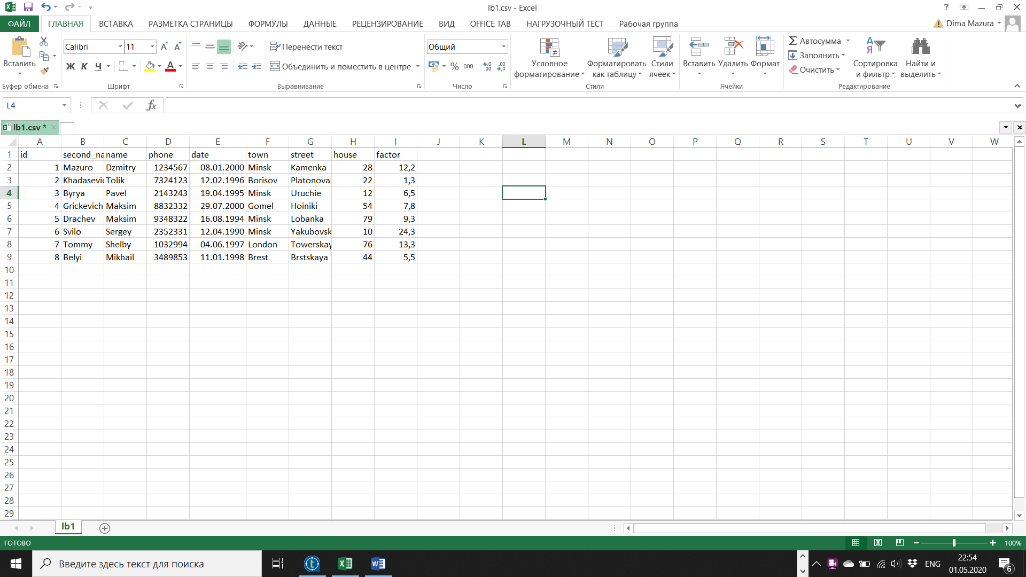

**Исходный csv**

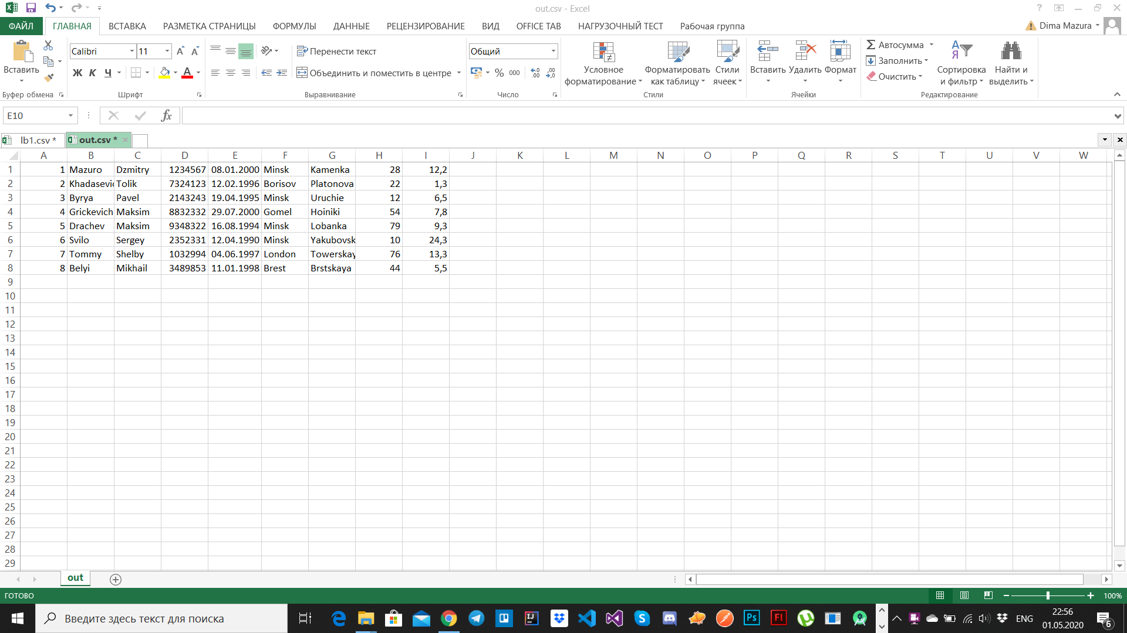

**Out.csv**

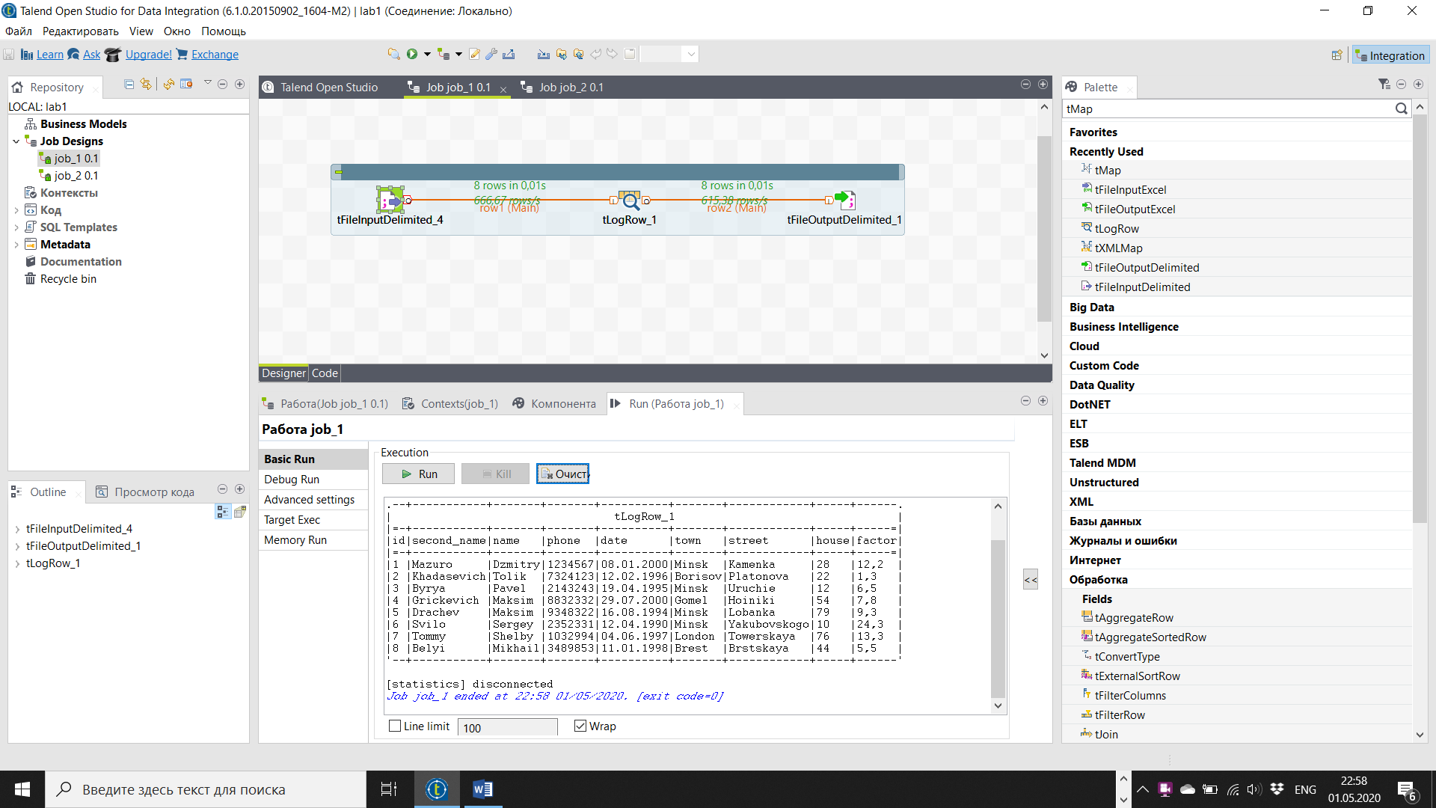

**Вывод в Talend**

**Задание 2**

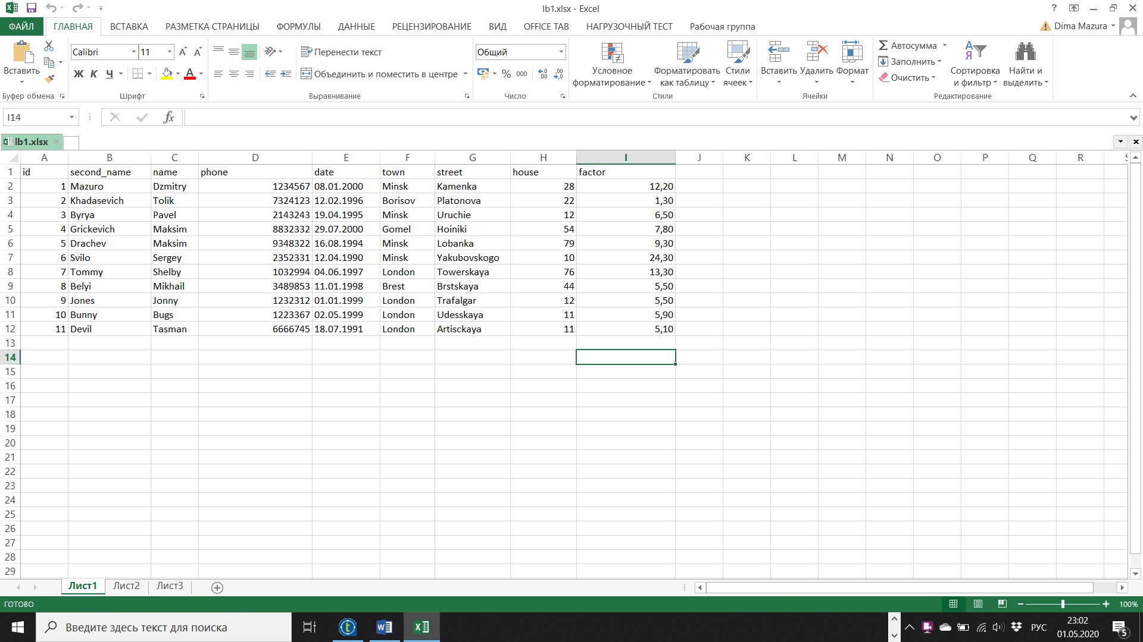

**Исходный Excel**

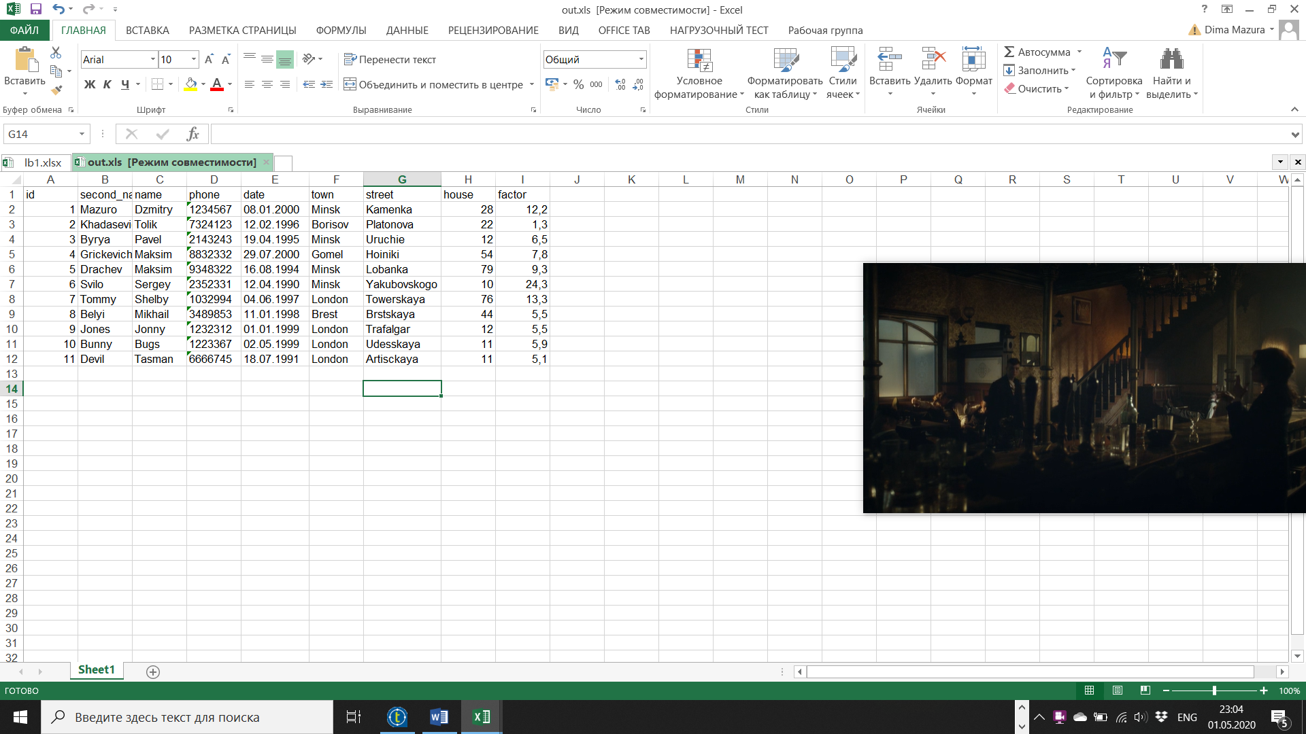

**out.xls**

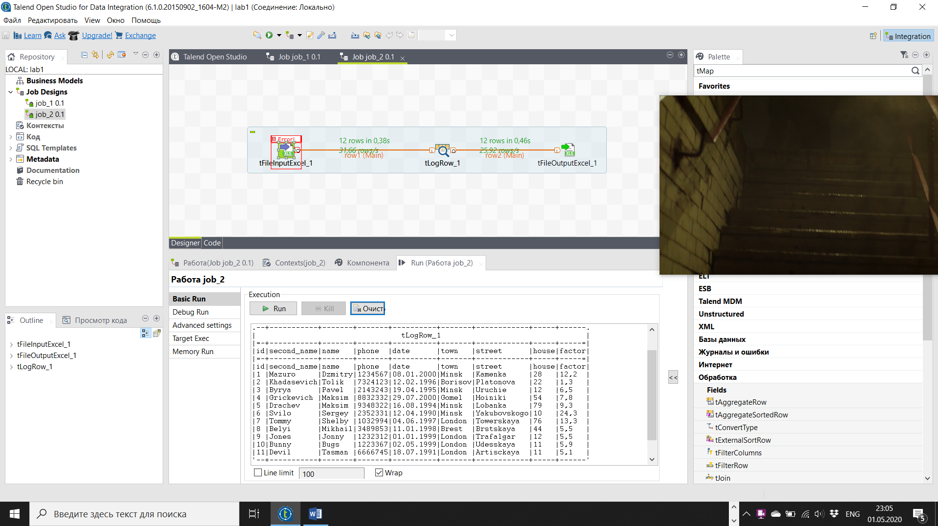

**Вывод в Talend**

**Задание 3**

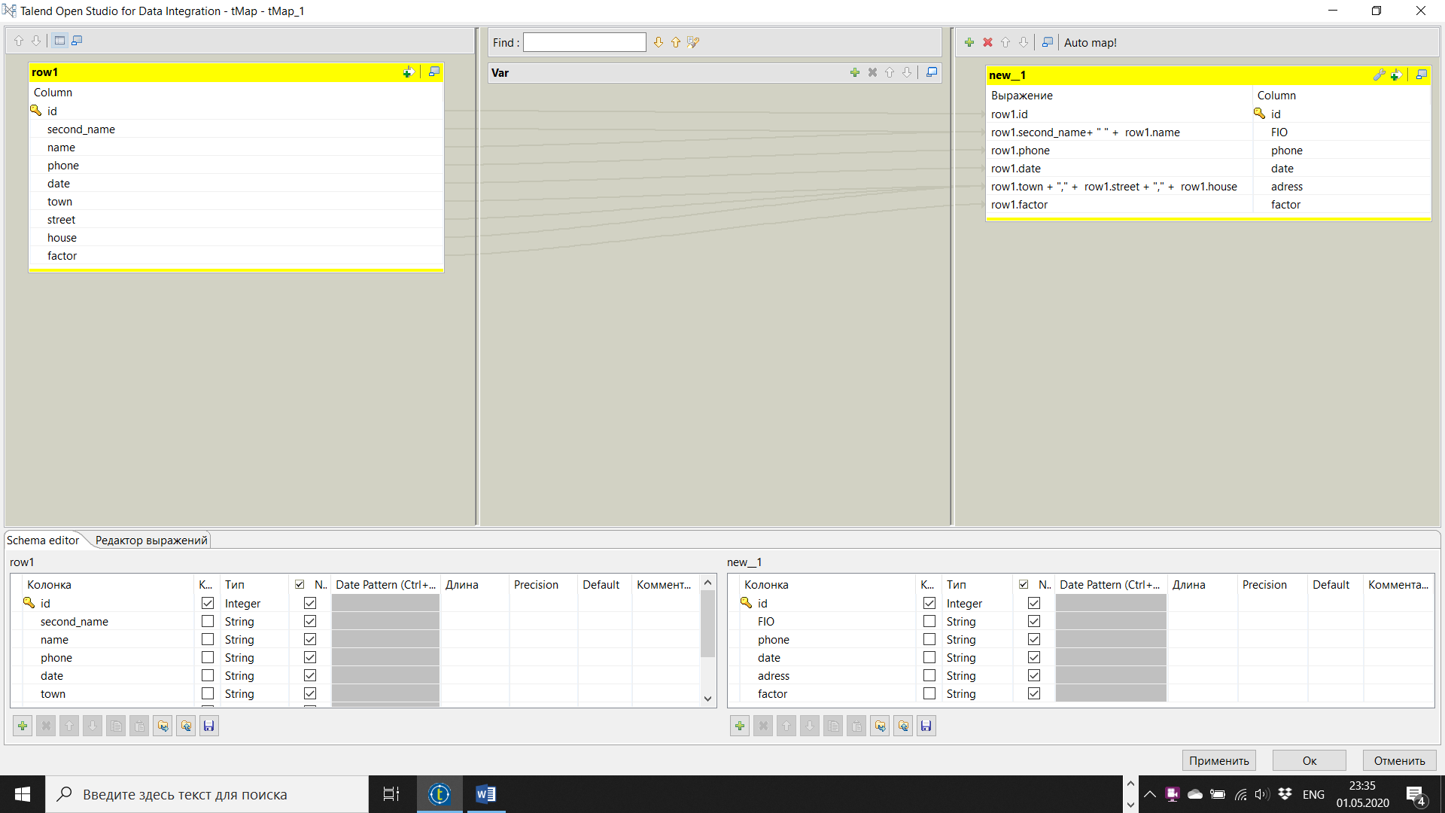

**Map**

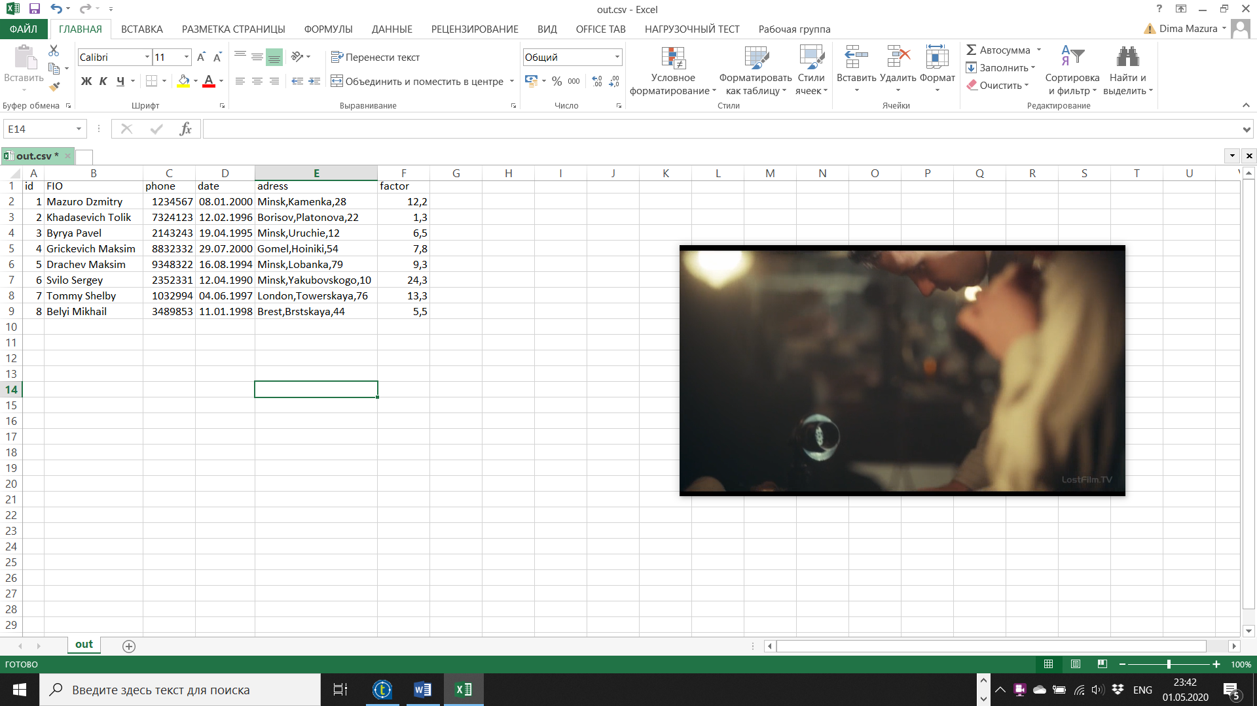

**Результат объединения**

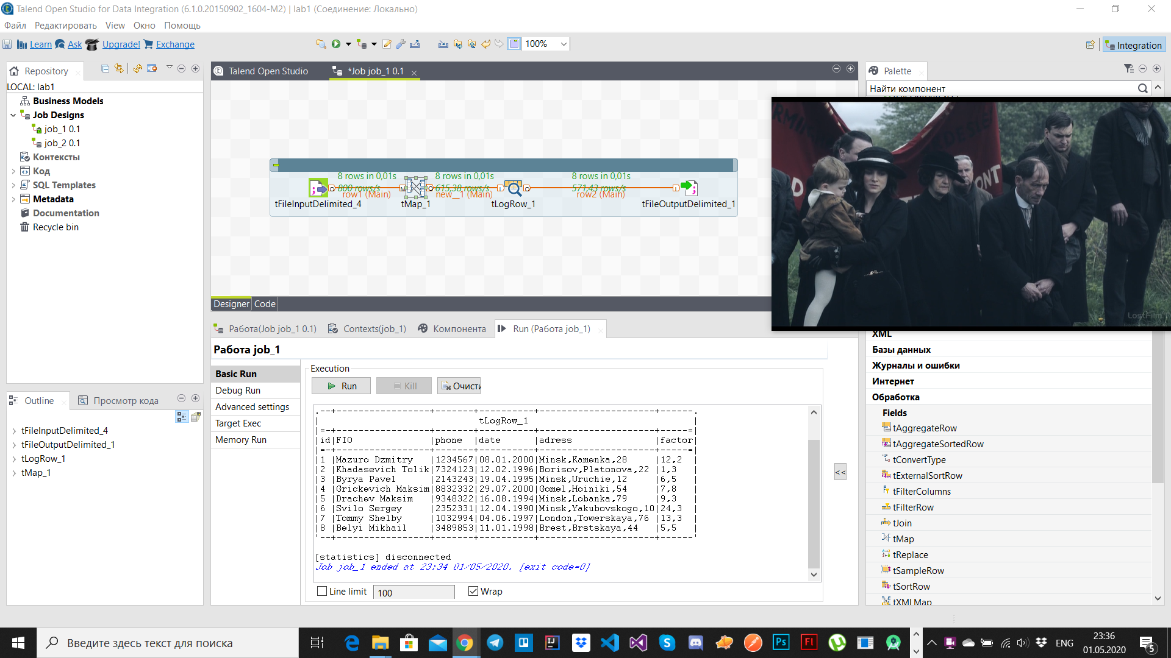

**Вывод в Talend**